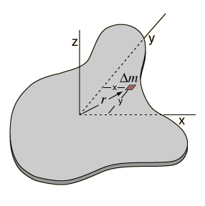
Considera a figura acima. Considere o momento de inércia em relação aos 3 eixos, x,y, z.

O momento de inércia em relação ao eixo X e ao eixo Y do ponto de massa será respectivamente:
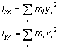
Onde’y’ é a distancia perpendicular do ponto de massa Δm ao eixo x
Onde’x’ é a distancia perpendicular do ponto de massa Δm ao eixo y

Lembrando que o momento de inércia de um ponte de massa é dado por m x (distância perpendicular ao eixo)²

Fazendo um pitágoras ali, tu vê que r² = x² + y², então, o momento de inércia em relação ao eixo z será:
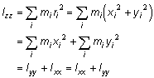

Então no final temos Iz = Ix + Iy

